**Московский государственный технический**

**университет им. Н.Э. Баумана**

Факультет «Информатика с системы управления»

Кафедра ИУ5 «Системы обработки информации и управления»

Курс «Технологии машинного обучения»

Отчёт по лабораторной работе №4

# «Линейные модели, SVM и деревья решений[.](https://github.com/ugapanyuk/courses_current/wiki/LAB_TMO__MISSING)»

Выполнил: Проверил:

студент группы РТ5-61Б преподаватель каф. ИУ5

Мицкевич В.Б. Гапанюк Ю.Е.

Подпись и дата: Подпись и дата:

Москва, 2023 г.

# **Цель лабораторной работы:**

# изучение линейных моделей, SVM и деревьев решений.

## Задание:[¶](http://localhost:8888/notebooks/LAB4/Untitled.ipynb" \l "Задание:)

Выберите набор данных (датасет) для решения задачи классификации или регрессии.

В случае необходимости проведите удаление или заполнение пропусков и кодирование категориальных признаков.

С использованием метода train_test_split разделите выборку на обучающую и тестовую.

Обучите следующие модели: одну из линейных моделей (линейную или полиномиальную регрессию при решении задачи регрессии, логистическую регрессию при решении задачи классификации); SVM; дерево решений.

Оцените качество моделей с помощью двух подходящих для задачи метрик. Сравните качество полученных моделей.

Постройте график, показывающий важность признаков в дереве решений. Визуализируйте дерево решений или выведите правила дерева решений в текстовом виде.

# Лабораторная работа

# Линейные модели, SVM и деревья решений.

# Цель лабораторной работы: изучение линейных моделей, SVM и деревьев решений.

## Задание:

Выберите набор данных (датасет) для решения задачи классификации или регрессии.

В случае необходимости проведите удаление или заполнение пропусков и кодирование категориальных признаков.

С использованием метода train_test_split разделите выборку на обучающую и тестовую.

Обучите следующие модели: одну из линейных моделей (линейную или полиномиальную регрессию при решении задачи регрессии, логистическую регрессию при решении задачи классификации); SVM; дерево решений.

Оцените качество моделей с помощью двух подходящих для задачи метрик. Сравните качество полученных моделей.

Постройте график, показывающий важность признаков в дереве решений.

Визуализируйте дерево решений или выведите правила дерева решений в текстовом виде.

import pandas as pd  
import numpy as np  
import seaborn as sns  
import matplotlib.pyplot as plt  
from sklearn.datasets import *  
from sklearn.preprocessing import MinMaxScaler  
from sklearn.model_selection import train_test_split  
from sklearn.linear_model import LogisticRegression  
from sklearn import svm, tree  
from sklearn.tree import DecisionTreeClassifier  
from sklearn.metrics import accuracy_score  
from sklearn.metrics import confusion_matrix, ConfusionMatrixDisplay  
import operator

def make_dataframe(ds_function):  
 ds = ds_function()  
 df = pd.DataFrame(data= np.c_[ds['data'], ds['target']],  
 columns= list(ds['feature_names']) + ['target'])  
 return df  
  
wine = load_wine()  
  
df = make_dataframe(load_wine)

df.head()

alcohol malic_acid ash alcalinity_of_ash magnesium total_phenols \  
0 14.23 1.71 2.43 15.6 127.0 2.80   
1 13.20 1.78 2.14 11.2 100.0 2.65   
2 13.16 2.36 2.67 18.6 101.0 2.80   
3 14.37 1.95 2.50 16.8 113.0 3.85   
4 13.24 2.59 2.87 21.0 118.0 2.80   
  
 flavanoids nonflavanoid_phenols proanthocyanins color_intensity hue \  
0 3.06 0.28 2.29 5.64 1.04   
1 2.76 0.26 1.28 4.38 1.05   
2 3.24 0.30 2.81 5.68 1.03   
3 3.49 0.24 2.18 7.80 0.86   
4 2.69 0.39 1.82 4.32 1.04   
  
 od280/od315_of_diluted_wines proline target   
0 3.92 1065.0 0.0   
1 3.40 1050.0 0.0   
2 3.17 1185.0 0.0   
3 3.45 1480.0 0.0   
4 2.93 735.0 0.0

df.describe()

alcohol malic_acid ash alcalinity_of_ash magnesium \  
count 178.000000 178.000000 178.000000 178.000000 178.000000   
mean 13.000618 2.336348 2.366517 19.494944 99.741573   
std 0.811827 1.117146 0.274344 3.339564 14.282484   
min 11.030000 0.740000 1.360000 10.600000 70.000000   
25% 12.362500 1.602500 2.210000 17.200000 88.000000   
50% 13.050000 1.865000 2.360000 19.500000 98.000000   
75% 13.677500 3.082500 2.557500 21.500000 107.000000   
max 14.830000 5.800000 3.230000 30.000000 162.000000   
  
 total_phenols flavanoids nonflavanoid_phenols proanthocyanins \  
count 178.000000 178.000000 178.000000 178.000000   
mean 2.295112 2.029270 0.361854 1.590899   
std 0.625851 0.998859 0.124453 0.572359   
min 0.980000 0.340000 0.130000 0.410000   
25% 1.742500 1.205000 0.270000 1.250000   
50% 2.355000 2.135000 0.340000 1.555000   
75% 2.800000 2.875000 0.437500 1.950000   
max 3.880000 5.080000 0.660000 3.580000   
  
 color_intensity hue od280/od315_of_diluted_wines proline \  
count 178.000000 178.000000 178.000000 178.000000   
mean 5.058090 0.957449 2.611685 746.893258   
std 2.318286 0.228572 0.709990 314.907474   
min 1.280000 0.480000 1.270000 278.000000   
25% 3.220000 0.782500 1.937500 500.500000   
50% 4.690000 0.965000 2.780000 673.500000   
75% 6.200000 1.120000 3.170000 985.000000   
max 13.000000 1.710000 4.000000 1680.000000   
  
 target   
count 178.000000   
mean 0.938202   
std 0.775035   
min 0.000000   
25% 0.000000   
50% 1.000000   
75% 2.000000   
max 2.000000

df.target.unique()

array([0., 1., 2.])

df.dtypes

alcohol float64  
malic_acid float64  
ash float64  
alcalinity_of_ash float64  
magnesium float64  
total_phenols float64  
flavanoids float64  
nonflavanoid_phenols float64  
proanthocyanins float64  
color_intensity float64  
hue float64  
od280/od315_of_diluted_wines float64  
proline float64  
target float64  
dtype: object

def count_nan(data):  
 for col in data.columns:  
 count_nan = data[data[col].isnull()].shape[0]  
 print('{} имеет NAN: {}'.format(col, count_nan))  
count_nan(df)

alcohol имеет NAN: 0  
malic_acid имеет NAN: 0  
ash имеет NAN: 0  
alcalinity_of_ash имеет NAN: 0  
magnesium имеет NAN: 0  
total_phenols имеет NAN: 0  
flavanoids имеет NAN: 0  
nonflavanoid_phenols имеет NAN: 0  
proanthocyanins имеет NAN: 0  
color_intensity имеет NAN: 0  
hue имеет NAN: 0  
od280/od315_of_diluted_wines имеет NAN: 0  
proline имеет NAN: 0  
target имеет NAN: 0

# В данном датасете много значений которые варируютсяв разных чилосвых диапазонах, а тк мы используем линейные можели нужно выполнить нормализацию

x_data = df.drop('target', axis = 1)  
scaler = MinMaxScaler()  
x_scaled_data = scaler.fit_transform(x_data)

# Разделение на тестовую и обучающую выборки

y_target = df['target']  
X_train, X_test, Y_train, Y_test = train_test_split(x_scaled_data, y_target, test_size = 0.3, random_state = 1)

## Логическая регрессия <https://academy.yandex.ru/handbook/ml/article/linear-models>

lr = LogisticRegression(random_state=1)  
lr_model = lr.fit(X_train, Y_train)  
lr_predict = lr_model.predict(X_test)

## SVM <https://www.helenkapatsa.ru/mietod-opornykh-viektorov/>

svc = svm.SVC(random_state=1)  
svc_model = svc.fit(X_train, Y_train)  
svc_predict = svc_model.predict(X_test)

## Дерево решений <https://academy.yandex.ru/handbook/ml/article/reshayushchiye-derevya>

dt = DecisionTreeClassifier(random_state=1)  
dt_model = dt.fit(X_train, Y_train)  
dt_predict = dt_model.predict(X_test)

# Оценим качество трех моделей

## 1) accuracy_score

print("Logistic regression: ", accuracy_score(Y_test, lr_predict))  
print("SVM: ", accuracy_score(Y_test, svc_predict))  
print("Decision tree: ", accuracy_score(Y_test, dt_predict))

Logistic regression: 0.9814814814814815  
SVM: 0.9814814814814815  
Decision tree: 0.9444444444444444

## 2) Матрица ошибок или Confusion Matrix

### Логистическая регрессия

cm = confusion_matrix(Y_test, lr_predict)  
ConfusionMatrixDisplay(confusion_matrix=cm, display_labels=['0', '1', '2']).plot(cmap="Blues")

<sklearn.metrics._plot.confusion_matrix.ConfusionMatrixDisplay at 0x7fe6c3cbd3d0>

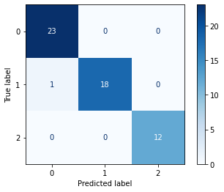

cm = confusion_matrix(Y_test, lr_predict, normalize='true')  
ConfusionMatrixDisplay(confusion_matrix=cm, display_labels=['0', '1', '2']).plot(cmap="Blues")

<sklearn.metrics._plot.confusion_matrix.ConfusionMatrixDisplay at 0x7fe6c3fbbb50>

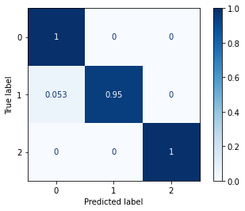

### SVM

cm = confusion_matrix(Y_test, svc_predict)  
ConfusionMatrixDisplay(confusion_matrix=cm, display_labels=['0', '1', '2']).plot(cmap="Blues")

<sklearn.metrics._plot.confusion_matrix.ConfusionMatrixDisplay at 0x7fe6c1426f10>

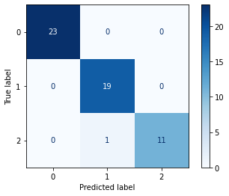

cm = confusion_matrix(Y_test, svc_predict, normalize='true')  
ConfusionMatrixDisplay(confusion_matrix=cm, display_labels=['0', '1', '2']).plot(cmap="Blues")

<sklearn.metrics._plot.confusion_matrix.ConfusionMatrixDisplay at 0x7fe6c13acc40>

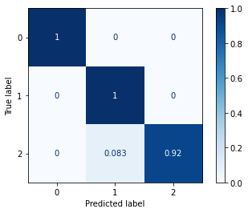

### Дерево решений

cm = confusion_matrix(Y_test, dt_predict, normalize='true')  
ConfusionMatrixDisplay(confusion_matrix=cm, display_labels=['0', '1', '2']).plot(cmap="Blues")

<sklearn.metrics._plot.confusion_matrix.ConfusionMatrixDisplay at 0x7fe6c13e8160>

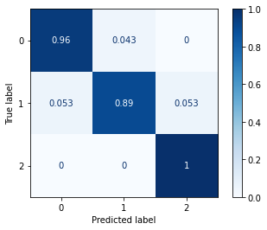

cm = confusion_matrix(Y_test, svc_predict)  
ConfusionMatrixDisplay(confusion_matrix=cm, display_labels=['0', '1', '2']).plot(cmap="Blues")

<sklearn.metrics._plot.confusion_matrix.ConfusionMatrixDisplay at 0x7fe6c11c1700>



# Постройте график, показывающий важность признаков в дереве решений. Визуализируйте дерево решений или выведите правила дерева решений в текстовом виде.

## Важность признаков в дереве

list(zip(x_data.columns.values, dt.feature_importances_))

[('alcohol', 0.0679824561403509),  
 ('malic_acid', 0.024111111111111114),  
 ('ash', 0.0),  
 ('alcalinity_of_ash', 0.0),  
 ('magnesium', 0.0),  
 ('total_phenols', 0.0),  
 ('flavanoids', 0.37183383991894625),  
 ('nonflavanoid_phenols', 0.0),  
 ('proanthocyanins', 0.0),  
 ('color_intensity', 0.023647992530345427),  
 ('hue', 0.0),  
 ('od280/od315_of_diluted_wines', 0.1055713952247566),  
 ('proline', 0.40685320507448963)]

import pandas as pd  
  
def visual_feature_importances(values, model, heigth, width):  
 feature_importances = list(zip(x_data.columns.values, dt.feature_importances_))  
 sort_feature_importances = sorted(feature_importances, key=operator.itemgetter(1), reverse = True)  
 labels = [name for name,value in sort_feature_importances]  
 values = [value for name,value in sort_feature_importances]  
   
 fig, ax = plt.subplots(figsize=(heigth, width))  
 ind = np.arange(len(labels))  
 plt.bar(ind, values)  
 plt.xticks(ind, labels, rotation='vertical')  
 for a,b in zip(ind, values):  
 plt.text(a-0.05, b+0.01, str(round(b,3)))  
 plt.show()  
 return labels, values

dt_labels, dt_values = visual_feature_importances(x_data.columns, dt.feature_importances_, 15, 15)

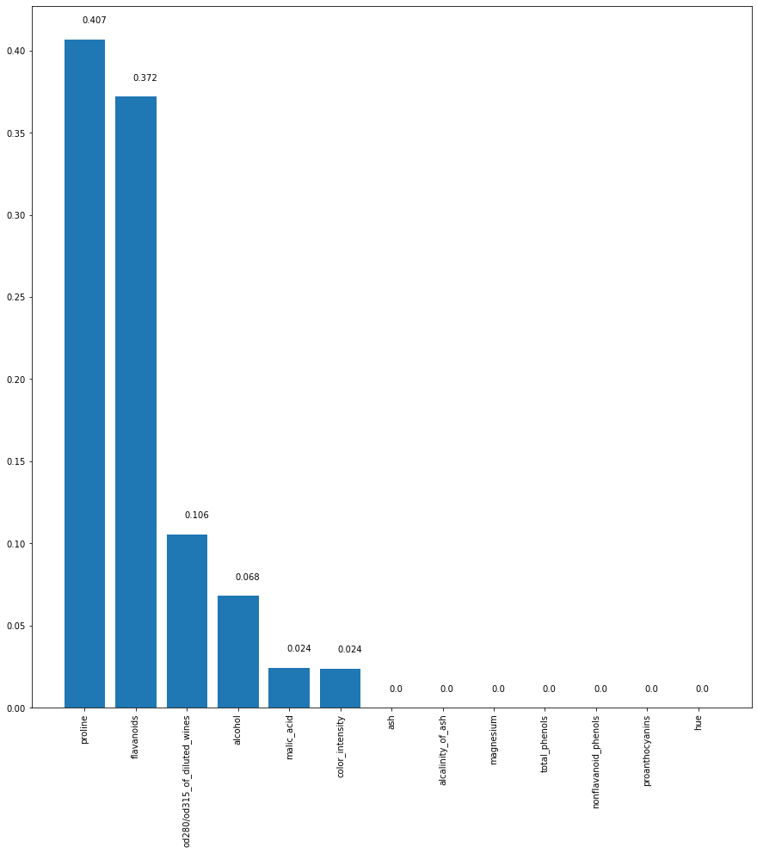

## Визуализация дерева решений

fig = plt.figure(figsize=(25,20))  
_ = tree.plot_tree(dt_model,   
 feature_names=wine.feature_names,   
 class_names=wine.target_names,  
 filled=True)

